Câu 1:

Siêu thị Coopmart có nhu cầu tin học hóa việc quản lý siêu thị. Sau đây là kết quả phân tích yêu cầu ứng dụng :

Siêu thị được cung ứng sản phẩm từ nhiều nhà cung cấp. Mỗi nhà cung cấp có mã nhà cung cấp duy nhất, tên, địa chỉ, số điện thoại. Khi tiếp nhận sản phẩm từ nhà cung cấp, nhân viên siêu thị phải xuất phiếu nhập để ghi nhận thông tin mã phiếu duy nhất, ngày nhập, nhà cung cấp được chọn, các sản phẩm và số lượng nhập của chúng, tổng tiền.

Các sản phẩm trong siêu thị được bố trí trên các quầy hàng. Mỗi quầy hàng có thông tin vị trí quầy để phân biệt với các quầy khác và số ngăn của quầy. Việc quản lý sản phẩm cần lưu thông tin về mã sản phẩm duy nhất, tên sản phẩm, do hãng sản xuất nào chế tạo, thuộc loại sản phẩm nào và thông tin về quầy hàng trưng bày để thuận lợi cho việc tìm kiếm. Mỗi loại sản phẩm và hãng sản xuất có một mã để xác định duy nhất.

Sau khi khách hàng chọn xong sản phẩm muốn mua, họ đem chúng đến nhân viên siêu thị để xuất hóa đơn ghi nhận số hóa đơn duy nhất, thông tin ngày mua, các sản phẩm và số lượng được mua, tổng tiền

Khách hàng được chia thành nhiều loại khách hàng. Mỗi loại khách hàng có mã loại duy nhất và một chính sách ưu đãi. Thông tin của khách hàng bao gồm mã khách hàng duy nhất, tên khách hàng, cmnd, ngày sinh và loại khách hàng tương ứng. Khi mua sản phẩm tùy vào loại khách hàng mà hóa đơn của khách hàng đó sẽ được trừ tiền theo phần trăm trừ tiền mà chính sách ưu đãi tương ứng quy định.

Hãy vẽ mô hình dữ liệu ER.

Hãy chuyển đổi mô hình trên sang mô hình quan hệ, xác định khóa chính và khóa ngoại cho từng quan hệ

Câu 2: Thiết kế CSDL Quan hệ cho ER sau

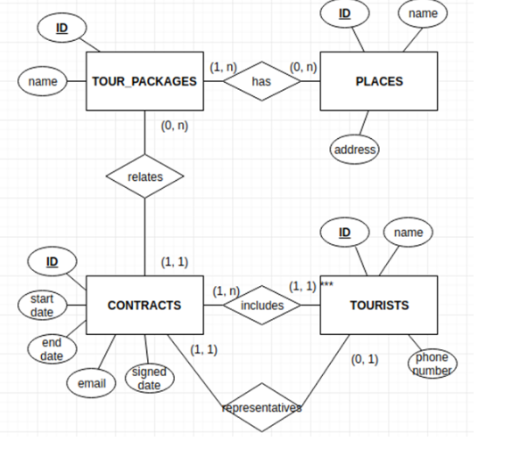

**Câu 3**:

THISINH (**MaThiSinh**, TenTS, NgaySinh, MaDoiThi, MauAo)

F = { MaThiSinh ->Ten TS, NgaySinh, MaDoiThi, MàuAo;

 MaDoiThi -> MauAo}

Hãy chỉ ra những điểm trùng lặp dữ liệu trên lược đồ CSDL trên.

Hãy xác định dạng chuẩn của từng lược đồ quan hệ? Giải thích và kết luận dạng chuẩn của lược đồ CSDL.

Hãy chuẩn hóa các lược đồ quan hệ để lược đồ CSDL đạt được dạng chuẩn BCNF

**Câu 4**:

Q1: **DATPHONG** (MADP, TU_NGAY, DEN_NGAY, MAKH, TENKH, CMND, điện thoại)

F1={   f1: MAKH → TENKH, CMND, DIENTHOAI

   f2: MADP → TUNGAY, DENNGAY, MAKH, TENKH, CMND, Dienthoai}

Q2: **CHITIET**_**DP** (MADP, MAPHONG, SO_NGUOI_TOIDA, SoNguoiTro, GIA)

F2={    f3: MAPHONG → GIA, SONGUOI_TOIDA

       f4: MaDP, MAPHONG → SONGUOITRO, SO_NGUOI_TOIDA, GIA}

Hãy chỉ ra những điểm trùng lặp dữ liệu trên lược đồ CSDL sau.

Hãy xác định dạng chuẩn của từng lược đồ quan hệ? Giải thích và kết luận dạng chuẩn của lược đồ CSDL.

Hãy chuẩn hóa các lược đồ quan hệ để lược đồ CSDL đạt được dạng chuẩn BCNF.